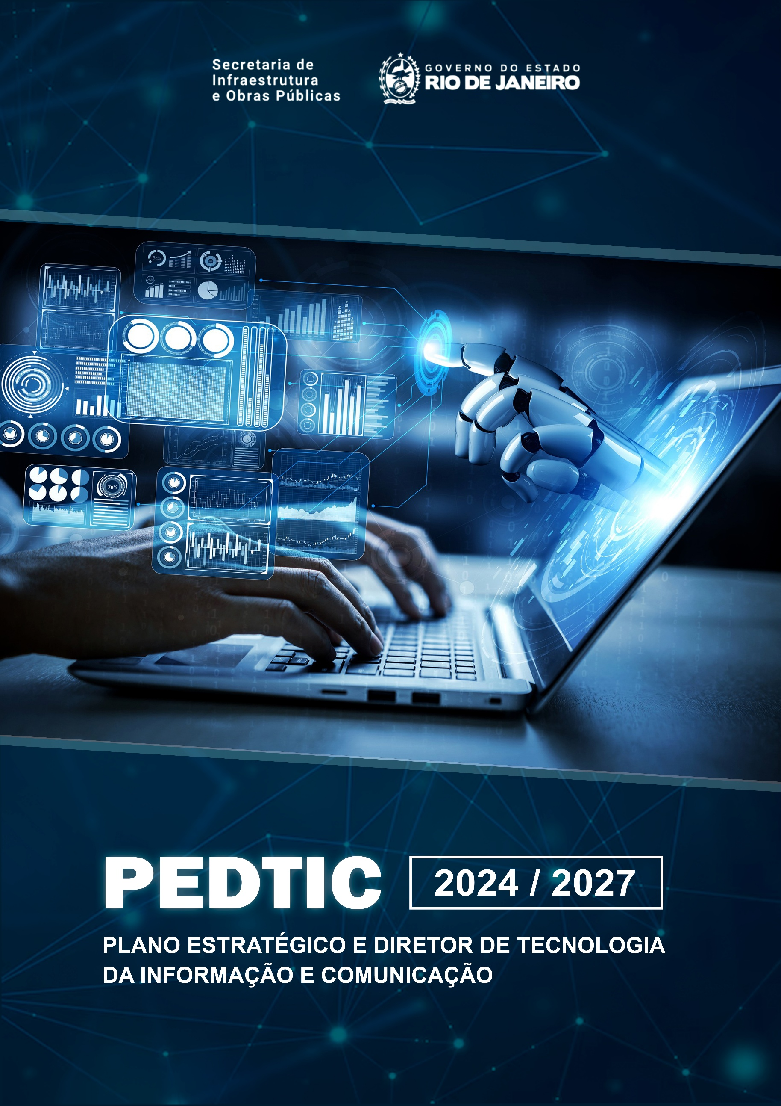
––

SECRETARIA DE ESTADO DE INFRAESTRUTURA E OBRAS PÚBLICAS
DO RIO DE JANEIRO

SECRETÁRIO ESTADUAL DE INFRAESTRUTURA E OBRAS PÚBLICAS
Uruan Cintra de Andrade
SUBSECRETARIA DE GESTÃO ESTRATÉGICA
Vinicius Lopes Diniz

SUPERINTEDÊNCIA DE TECNOLOGIA DA INFORMAÇÃO E COMUNICAÇÃO-SUPTIC
Leonardo de Oliveira El-Warrak
EQUIPE DE ELABORAÇÃO DO PEDTIC
Juliana Oliveira Epifânio
Leonardo de Oliveira El-Warrak
Ramon Fontes Dias
Sergio Luís Cerqueira Santos
Guilherme Oliveira dos Santos

REVISÃO DA VERSÃO DE APRESENTAÇÃO DO PEDTIC
Leonardo de Oliveira El-Warrak

TERMOS E ABREVIAÇÕES

CRFB/88 Constituição da República Federativa do Brasil de 1988
CERJ/89 Constituição do Estado do Rio de Janeiro de 1989
LDO Lei de Diretrizes Orçamentárias
LOA Lei Orçamentária Anual
PPA Plano Plurianual
PEI Planejamento Estratégico Institucional
PAC Plano Anual de Contratação
NSTIC - Nível Setorial de Tecnologia da Informação e Comunicação
PEDTIC - Plano Estratégico e Diretor de Tecnologia da Informação e Comunicação
PGTIC/RJ Política da Governança de Tecnologia da Informação e Comunicação do Estado do Rio de Janeiro
EGTIC/RJ Estratégia da Governança de Tecnologia da Informação e Comunicação do Estado do Rio de Janeiro
TIC - Tecnologia da Informação e Comunicação

Termos contidos neste PEDTIC:

ABNT | Associação Brasileira de Normas Técnicas.
Matriz SWOT | Ferramenta usada para análise de cenários (ou análise de ambiente), sendo utilizada como base na gestão e planejamento estratégico de uma corporação ou empresa. É um sistema simples para verificar a posição estratégica da empresa no ambiente em questão.
Atividade | Suporta o alinhamento e o agrupamento lógico de elementos de um dado processo.
Comitê Permanente do PEDTIC | Órgão de natureza consultiva e de assessoramento, de caráter permanente, instituído pela Portaria PRODERJ/PRE nº 825, de 26 de fevereiro de 2021.
Equipe PEDTIC | Equipe de elaboração do PEDTIC
Governança | É o sistema pelo qual as organizações são dirigidas e controladas. (Assis 2011 apud ABNT NBR ISO/IEC 38500, 2009, p.3).
Negócio | Atividade fim de uma organização.
NSTIC/RJ | Nível Setorial de Tecnologia da Informação e Comunicação
PEDTIC | Plano Estratégico e Diretor de Tecnologia da Informação e Comunicação.
PPA | O Plano Plurianual - PPA estabelece, de forma regionalizada, as diretrizes, objetivos e metas da administração pública para as despesas de capital e outras delas decorrentes e para as relativas aos programas de duração continuada.
Projeto | Segundo o PMBOK: “Um projeto é um esforço temporário empreendido para criar um produto, serviço ou resultado exclusivo”. Os projetos e as operações diferem, principalmente, no fato de que os projetos são temporários e exclusivos, enquanto as operações são contínuas e repetitivas.
Requisito | Condição para se alcançar determinado fim.
SISP | Sistema de Administração dos Recursos de Tecnologia da Informação.
TCE-RJ | Tribunal de Contas do Estado do Rio de Janeiro.
Tecnologia da Informação | Os recursos necessários para adquirir, processar, armazenar e disseminar informações.
TIC | Tecnologia da Informação e Comunicação.

APRESENTAÇÃO

Este documento tem por objetivo apresentar a elaboração do Plano Estratégico e Diretor de Tecnologia da Informação e Comunicação (PEDTIC) da Secretaria de Estado de Infraestrutura e Obras Públicas – SEIOP e suas revisões, para o quadriênio 2024-2027. O PEDTIC é um instrumento de diagnóstico, planejamento e gestão dos recursos e processos de TIC, que visa atender as necessidades tecnológicas e de informação, a partir das definições de ações, do orçamento, do quantitativo e da capacitação de pessoal, da identificação e tratamento dos principais riscos relacionados à Tecnologia da Informação e Comunicação (TIC).
Este PEDTIC contemplará os objetivos e as iniciativas da SEIOP por um período de 4 (quatro) anos, com início de vigência em janeiro de 24, sendo revisado no máximo a cada 12 (doze) meses. Esta versão representa a quinta versão do plano no ano de 2023. Importante destacar que a SEIOP é uma Secretaria recém criada a partir do Decreto nº48.707 de 26 de setembro de 2023, com o desmembramento da extinta Secretaria de Estado de Infraestrutura e Cidades, criada no início de 2023. Portanto o PEDTIC do biênio 2021-2022 faz menção a uma organização que não mais existente, o que resultou num esforço do Comitê na elaboração de um documento que pudesse contemplar os novos desafios da atual Gestão. Também é importante salientar que há uma fase preparatória para implementação do plano, a fim de construir os alicerces para a execução subsequente do PEDTIC, prevista para o mês de dezembro de 2023.

REFERENCIAL ESTRATÉGICO DA SEIOP

Missão

Promover o desenvolvimento das potencialidades dos municípios por meio de diretrizes governamentais nas áreas de infraestrutura urbana, rodoviária e gestão territorial.
Visão

Ser reconhecida como impulsionadora do desenvolvimento dos municípios fluminenses.

REFERENCIAL ESTRATÉGICO DA SUPTIC

Missão

Prover os serviços de Tecnologia da Informação e Comunicação (TIC) a todas as áreas da SEIOP de maneira cooperativa, garantindo a disponibilidade, suficiência e adequação.

Visão

Ser reconhecida como parceira estratégica de todas as subunidades da SEIOP, assim como ser um ponto de inovação da Secretaria

Valores

Eficiência – Realizar os serviços demandados no momento certo e de forma resolutiva.
Continuidade – Garantir a disponibilidade dos ativos de TI.
Cooperação – Atuar em equipe na busca de solução, respeitando as diferenças.
Inovação – Buscar oportunidades que proporcionem melhoria na entrega dos serviços à SEIOP.

1. INICIO DA ELABORAÇÃO

Como referencial teórico para elaboração do PEDTIC, foram utilizados os seguintes documentos:

- ISO 38.500/2018
- Portaria PRODERJ/PRE nº 825, de 26 de fevereiro de 2021
- Plano Plurianual - PPA 2020-2023 do governo do Estado do Rio de Janeiro

Conforme art. 3º, da Portaria PRODERJ/PRE nº 825, de 26 de fevereiro de 2021, a vigência do PEDTIC é de 4 (quatro) anos e o período de revisão é anual. A versão 5.0 do PEDTIC tem sua vigência a partir do ano de 2024 e abrange o período de 2024 – 2027, que será revisado anualmente adequando-o ao novo quadriênio.

O processo de revisão se iniciará, pelo menos, trinta dias antes do prazo para publicação do documento revisado e envolverá as seguintes atividades a serem realizadas pela equipe de acompanhamento e monitoramento do PEDTIC:
- Levantamento de novas necessidades das áreas de negócio da SEIOP;
- Levantamento de novas necessidades da área de TIC;
- Estudo de viabilidade das novas necessidades;
- Atualização e emissão do plano revisado.

A revisão anual será de responsabilidade do Nível Setorial de Tecnologia da Informação e Comunicação – NSTIC/RJ, que deverá iniciar o processo e provocar as demais áreas para levantamento das informações, atualizações de demandas e avaliação dos resultados.

  - PERIODO DE ABRANGÊNCIA

ANO DE VIGÊNCIA | 2026
ELABORAÇÃO | 2024
REVISÃO ANUAL | 2025
REVISÃO EXTRAORDINÁRIA | 2025

Tabela 1 – Abrangência

1.2 CONTROLE DE VERSÃO
DATA | VERSÃO | ALTERAÇÃO | MOTIVAÇÃO/JUSTIFICATIVA | RESPONSÁVEL NSTIC/RJ
25/11/2025 | 7.0 | ATUALIZAÇÃO DO PLANO DE AÇÃO | REVISÃO DOS PERCENTUAIS DE ALCANCE DAS METAS | EQUIPE DE ELABORAÇÃO
06/11/2025 | 7.0 | ATUALIZAÇÃO DO PLANO DE AÇÃO | REVISÃO DAS METAS PROPOSTAS | EQUIPE DE ELABORAÇÃO

Tabela 2 – Controle de versões

  - DESCRIÇÃO DOS OBJETIVOS DO PEDTIC

As operações e as estratégias das organizações são cada vez mais dependentes de TIC, impondo, assim, que a área de TIC passe a assumir um papel cada vez mais estratégico para o suporte às decisões de negócios e influenciando, de forma decisiva, o direcionamento futuro da organização.
A Portaria PRODERJ/PRE nº 825, de 26 de fevereiro de 2021, instituiu a política e a estratégia de governança, e as normas do Plano Estratégico e Diretor de Tecnologia da Informação e Comunicação (PEDTIC). O Plano é um instrumento de planejamento e gestão dos recursos e processos de Tecnologia da Informação e Comunicação (TIC) e deve atender as necessidades da Secretaria de Estado de Infraestrutura e Obras Públicas do Rio de Janeiro (SEIOP). De acordo com a Portaria, o PEDTIC abrange o período do Plano Plurianual (PPA), isto é, até 2027.
O PEDTIC é instrumento de diagnóstico, planejamento e gestão dos recursos e processos de TIC e tem como objetivos:

- Promover o posicionamento mais claro e consistente da TIC em relação às demais áreas da SEIOP;

- Promover o alinhamento da arquitetura de TIC, sua infraestrutura e aplicações às necessidades da SEIOP, em termos de presente e futuro. Entendemos a infraestrutura de TI como a base que alancará o desenvolvimento e crescimento econômico, dada sua importância para o aumento da produtividade, redução da pobreza, aumento da demanda de emprego e para o desenvolvimento regional.
- Prover estrutura de processos que possibilite a gestão de riscos e conformidade para a continuidade operacional;
- Promover a implantação e melhoria dos processos operacionais, administrativos e de gestão da SEIOP através da Tecnologia da Informação.

  - ESTRUTURA ORGANIZACIONAL

A estrutura organizacional da SEIOP representada abaixo, está consolidada Decreto nº 49.126, de 04 de Junho de 2024 e no decreto 49.177 de 03 de Julho de 2024.

ESTRUTURA CONSOLIDADA DA SECRETARIA DE ESTADO DE INFRAESTRUTURA E OBRAS PÚBLICAS , ATUAL SEIOP

1 - Gabinete do Secretário
1.1 - Chefia de Gabinete
1.2 - Assessoria de Comunicação
1.3 - Assessoria Técnica Especial
1.4 - Assessoria Jurídica
1.5 - Controladoria
1.5.1 - Corregedoria
1.5.2 - Ouvidoria
1.5.3 - Auditoria Interna e Conformidade
ÓRGÃO ESPECÍFICO SINGULAR VINCULADO AO SECRETÁRIO DE ESTADO DE INFRAESTRUTURA E OBRAS PÚBLICAS.
2 - Subsecretaria Executiva
2.1 - Assessoria Administrativa
2.2 - Superintendência de Captação de Recursos
ÓRGÃOS ESPECÍFICOS SINGULARES VINCULADOS AO SECRETÁRIO DE ESTADO DE INFRAESTRUTURA E OBRAS PÚBLICAS E À SUBSECRETARIA EXECUTIVA.
3 - Subsecretaria de Projetos de Engenharia
3.1 - Assessoria Administrativa
3.2 - Assessoria Técnica
3.3 - Superintendência de Projetos Estratégicos de Obras
3.3.1 - Coordenadoria de Projetos
3.4 - Superintendência de Gestão de Projetos
3.4.1 - Coordenadoria de Projetos de Transferências Especiais
3.5 - Superintendência de Gestão de Demandas
3.5.1 - Coordenadoria de Engenharia
3.5.2 - Coordenadoria de Adesão
4 - Subsecretaria de Fiscalização de Obras
4.1 - Assessoria Administrativa
4.2 - Assessoria Técnica
4.3 - Superintendência de Obras Civis e Saneamento
4.3.1 - Coordenadoria de Fiscalização de Obras Civis e Saneamento
4.4 - Superintendência de Obras Especiais
4.4.1 - Coordenadoria de Fiscalização de Obras Estratégias
4.5 - Superintendência de Obras de Contingência
4.4.2 - Coordenadoria de Fiscalização de Obras Contingenciais
5 - Subsecretaria de Gestão Estratégica
5.1 - Assessoria Administrativa
5.2 - Superintendência de Gestão e Controle de Obras
5.2.1 - Coordenadoria de Gestão da Conformidade
5.2.2 - Coordenadoria de Cadastro de Obras e Tratamento de Dados
5.2.3 - Coordenadoria de Licenciamento e Serviços Públicos
5.3 - Superintendência de Tecnologia da Informação e Comunicação
5.3.1 - Coordenadoria de Manutenção de Redes e Serviços
5.3.2 - Coordenadoria de Desenvolvimento de Sistemas e Projetos de TIC
5.3.3 - Coordenadoria de Aquisições e Contratos de TIC
6 - Subsecretaria de Administração
6.1 - Assessoria Administrativa
6.2 - Assessoria de Licitação e Contratação
6.3 - Superintendência Administrativa
6.3.1 - Coordenadoria de Recursos Humanos
6.3.2 - Coordenadoria de Contratos e Convênios
6.3.3 - Coordenadoria de Protocolo e Arquivo
6.4 - Superintendência de Logística, Suprimentos e Patrimônio
6.4.1 - Coordenadoria de Logística e Suprimentos
6.4.2 - Coordenadoria de Patrimônio e Aquisição de Bens e Serviços
7 - Subsecretaria de Finanças
7.1 - Superintendência de Planejamento, Orçamento, Finanças e Contabilidade
7.1.1 - Coordenadoria de Finanças
7.1.2 - Coordenadoria de Planejamento e Orçamento
7.1.3 - Coordenadoria de Contabilidade
8 - Comissões
8.1 - Comissão Permanente de Licitação - COMISPL
8.2 - Comissão de Pregão - COMISPE
8.3 - Comissão Permanente de Pregoeiro, Equipe de Apoio e Contratação - COMISPC
9 - Entes Vinculados
9.1 - Instituto de Terras e Cartografia do Estado do Rio de Janeiro - ITERJ
9.2 - Fundação Departamento de Estradas de Rodagem - DER/RJ
9.3 - Empresa de Obras Públicas do Estado do Rio de Janeiro - EMOP
9.4 - Instituto Estadual de Engenharia e Arquitetura – IEEA
Obs: Através do decreto 49.177 foi criada a Subsecretaria Adjunta de Obras

Competências / Responsabilidades

Subsecretaria Gestão Estratégica: tem como principal objetivo conectar e modernizar a gestão da Secretaria de Estado de Infraestrutura e Obras Públicas – SEIOP – para simplificação dos processos e serviços públicos com governança de dados e a institucionalização de uma cultura em prol da eficiência e eficácia administrativa.

Superintendência de Tecnologia da Informação e Comunicação: é instância responsável por prover serviços e soluções de tecnologia da informação à SEIOP. Foi criada em 2023 para responder às demandas de soluções e serviços de tecnologia, das atividades finalísticas e administrativas da Secretaria.
No momento de sua criação a SUPTIC foi subordinada Subsecretaria Executiva- SUBEXE, depois à Subsecretaria de Gestão e Modernização – SUBGEM e atualmente está subordinada à Subsecretaria de Gestão Estratégica. Atualmente, a SUPTIC tem a função de planejar, executar e supervisionar as atividades referentes à tecnologia da informação da SEIOP.

Suas competências incluem:

I- Planejar, propor e acompanhar as iniciativas na área de TIC;
II - Submeter à aprovação da direção da SEIOP as aquisições e projetos de TI, recomendações técnicas, minutas de normas e padrões de utilização dos recursos de tecnologia da informação a serem adotados no âmbito da Secretaria;
III - propor os membros da comissão fiscalização de contratos de TI;
IV - Esclarecer dúvidas do preposto/representante da Contratada que estiverem sob a sua alçada, encaminhando as questões que surgirem quando lhe faltar competência;
V – Realizar atendimentos na modalidade “Help Desk” para os diversos setores da Secretaria;
VI – Manter sob condições de uso toda a infraestrutura de TI necessária para o funcionamento da Secretaria;

VII - elaborar o planejamento de aperfeiçoamento e capacitação dos funcionários públicos lotados no setor;
VIII - elaborar estudos técnicos preliminares e especificações técnicas, com vistas à aquisição de bens e/ou serviços de TI;
IX - apoiar na identificação, análise e avaliação de soluções tecnológicas em uso no Governo do Estado do Rio de Janeiro e em outros entes estaduais e federais, que possam ser utilizados nesta Secretaria para atender as atividades institucionais e finalísticas.

  - IDENTIFICAÇÃO DOS RESPONSÁVEIS PELA ELABORAÇÃO DO PEDTIC

De acordo com a Portaria PRODERJ/PRE nº 825, de 26 de fevereiro de 2021, que instituiu a Política da Governança, a Estratégia da Governança e as normas do PEDTIC, os Níveis Setoriais de Tecnologia da Informação e Comunicação – NSTIC/RJ serão os responsáveis pela elaboração do PEDTIC.

A Portaria prevê também a criação de um Comitê Permanente do PEDTIC. Na SEIOP, o comitê foi criado pela Resolução SEIC nº 401, de 20 de setembro de 2023 e revisto pela Resolução SEIOP nº 479 de 21 de novembro de 2023, sendo constituído pelos seguintes servidores:

I - Principal responsável do NSTIC/RJ – Presidente:
Leonardo de Oliveira El-Warrak– ID. 5137985-6.

II - Representante da área de Orçamento e Planejamento:
Marcelo da Costa Miranda – ID. 50187139.

III - Representante da área de Administração e Patrimônio:
Ricardo Rindeika Borer Júnior – ID. 51262770.

IV - Representante da atividade fim do órgão ou entidade:
Marcus Paulo Rodrigues Leite – ID. 51303094.

V - Representante designado pela Alta Administração do órgão ou entidade:
Sérgio Luís Cerqueira Santos – ID. 5129971-2.

1.6 METODOLOGIA PARA CONSTRUÇÃO DO PEDTIC

O PEDTIC representa um instrumento de gestão para a execução das ações de TIC da organização, possibilitando justificar os recursos aplicados na área, minimizar o desperdício, garantir o controle, aplicar recursos naquilo que é considerado mais relevante e, por fim, melhorar o gasto público e o serviço prestado ao cidadão. O referido plano visa à utilização dos recursos de Tecnologia da Informação como peça chave no processo de economicidade e qualidade, impactando positivamente na busca da excelência na prestação dos serviços à sociedade; sua utilização regular é um diferencial de qualidade quanto ao acompanhamento e controle dos recursos de TIC, de modo especial no que tange ao planejamento de melhorias e troca de informações entre as áreas. O produto final deste plano é uma visão global consolidada do planejamento estratégico para a área de TIC, que traduz a situação atual desta Secretaria e apresenta as necessidades dos órgãos a ela vinculados, no que diz respeito ao uso da Tecnologia da Informação e Comunicação.
A metodologia aplicada na elaboração deste PEDTIC está baseada na Portaria PRODERJ/PRE nº 825, de 26 de fevereiro de 2021, que institui a política de governança e as normas do Plano Estratégico e Diretor de Tecnologia da Informação e Comunicação no âmbito do Poder Executivo. Adaptações foram realizadas no processo de planejamento de acordo com a experiência dos membros do comitê com vistas ao nivelamento de conhecimentos
e a realidade da SEIOP, observando o tamanho e a complexidade da estrutura organizacional do órgão, o acervo de informações, o portfólio de aplicações e o estágio de maturidade da governança de TIC.

Ela foi dividida em 3 fases caracterizadas abaixo:
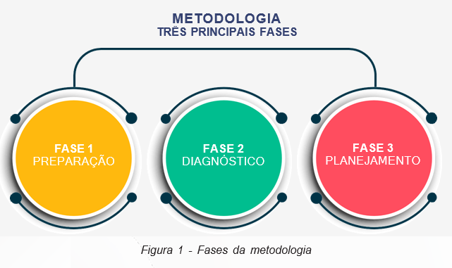

FASE I- PREPARAÇÃO
Explicitada pelo início do processo de elaboração do PEDTIC, consistindo nas seguintes atividades:

- Definição da abrangência, período e da equipe de elaboração do PEDTIC;
- Descrição da metodologia de elaboração do PEDTIC;
- Coleta e identificação de documentos de referência;
- Identificação de estratégias do órgão;
- Identificação dos direcionadores estratégicos.

A fase de preparação ocorreu com a discussão sobre a necessidade de revisão e elaboração do PEDTIC para o novo quadriênio junto à extinta Subsecretaria de Gestão e Modernização - SUBGEM. Esta última realizou o alinhamento com a alta gestão da Secretaria, que resultou na nomeação do Nível Setorial de Tecnologia da Informação e Comunicação - NSTIC.

FASE II - DIAGNÓSTICO
Esta fase teve como eixos, a análise e diagnóstico constantes do PDTIC 2021-2022, bem como os resultados alcançados no período assim como o levantamento da situação atual da TI na organização com o objetivo de identificar as necessidades (problemas ou oportunidades) das áreas finalísticas e de apoio. Desta maneira, temos um diagnóstico consolidado das demandas de TI que subsidiarão o planejamento.
Considerando a necessidade de uma extensa coleta de dados, esta fase exigiu grande interação com as áreas da Secretaria e posterior cruzamento das informações que subsidiassem o inventário de necessidades. Para tanto foram realizadas as seguintes ações:

1) Analisar a organização da Área de Tecnologia da Informação e Comunicação:
No intuito de conhecer os principais problemas da área de TIC na Secretaria sob a perspectiva dos usuários de serviços, foram identificados pontos de alerta que geram impacto no cumprimento da missão e por isso são desencadeadores da necessidade ou do desejo de mudança nos níveis de gestão da SEIOP.

A “Voz do Cliente” - VOC tem como objetivo facilitar a identificação de pontos de melhoria de forma precisa e eficiente, sempre sob o ponto de vista de quem realmente mais importa: o cliente/usuário do produto ou serviço. Desta maneira, é possível se obter o correto direcionamento de quais processos e setores-chave realmente devem obter maiores investimentos tanto financeiros quanto qualitativos, já que a VOC tornou possível relacionar as necessidades e desejos do usuário de serviços com os mais variados processos dentro da SEIOP.

2) Diagnosticar necessidade de TIC da SEIOP

O levantamento da necessidade atual do uso dos recursos de TIC no apoio aos macroprocessos da SEIOP se deu por meio da aplicação de entrevistas com as lideranças da organização e alguns atores considerados estratégicos para a área de TIC.

O resultado do levantamento de necessidades é um dos insumos mais importantes para direcionar a visão estratégica da Área de TIC em relação à gestão dos recursos tecnológicos. A partir dele foi elaborado o Plano de Metas e Ações, principal produto deste plano, pois revela aspectos essenciais para o planejamento de TIC, tais como: a abrangência dos sistemas de informação em relação aos processos estratégicos e finalísticos; a diversidade de plataformas e soluções empregadas bem como o grau de maturidade com que as tecnologias são aplicadas e o relacionamento da SUPTIC com as demais áreas da Secretaria e assim como com fornecedores e prestadores de serviços.

FASE III – PLANEJAMENTO
Caracterizou-se por realizar o planejamento do atendimento das necessidades de TIC, estabelecendo as ações necessárias para o alcance dos objetivos esperados. Esta fase tem como objetivo final a aprovação do PEDTIC da SEIOP, passando pelas seguintes atividades:
- Definir critérios de priorização;
- Priorizar as necessidades inventariadas;
- Definir metas e ações;
- Planejar ações de pessoal;
- Planejar o gerenciamento de riscos;
- Identificar os fatores críticos de sucesso para a implantação do PEDTIC;
- Consolidar a minuta do PEDTIC;
- Aprovar a minuta do PEDTIC;
- Publicar o PEDTIC.

- DIRECIONADORES PARA ELABORAÇÃO DO PEDTIC

O principal direcionador para elaboração do PEDTIC é o Plano Estratégico Institucional - PEI, que, dentre suas diretrizes gerais, estabelecerá objetivos de cada órgão/entidade relativos à TIC. O PEI é um instrumento de nível estratégico, que propõe diretrizes e objetivos de médio prazo para cada órgão/entidade. Além do PEI, outros instrumentos de planejamento se mostram importantes para a elaboração do PEDTIC como o Plano Plurianual e o Plano de Contratações Anual. A condição predecessora para validação e implementação do PEDTIC é o seu alinhamento com os demais instrumentos.

  - PLANO ESTRATÉGICO INSTITUCIONAL – PEI DA SEIOP

O Plano Estratégico Institucional – PEI - da SEIOP visa atingir os seguintes resultados:
- Desenvolvimento de Infraestrutura Sustentável.
- Planejamento Urbano Integrado (Plano Mestre de Crescimento Planejado das Cidades e Integração
das Vias de Acesso).
- Promoção do Desenvolvimento Regional (identificação das necessidades de infraestrutura,
Priorização de projetos de promoção da acessibilidade regional);
- Desenvolvimento de Redes Inteligentes (Água, Eletricidade e Telecomunicações).

  - OBJETIVOS ESTRATÉGICOS (OETIC)

A partir dos resultados pretendidos pelo plano estratégico institucional da SEIOP, foram elencados os seguintes Objetivos Estratégicos:

- Melhorar a experiência e a satisfação dos usuários de serviços e soluções de TIC;
- Promover a implementação de políticas e estratégias de Segurança da Informação;
- Adotar as melhores práticas em governança de TIC;

- Implementar melhoria contínua nos processos organizacionais de TI;
- Aprimorar a Gestão de Contratos de TIC;
- Garantir a adequação de infraestrutura, sistemas e serviços de TIC;
- Adequar força de trabalho de TI às necessidades da Secretaria;
- Garantir desenvolvimento de competências na força de trabalho de TI;
- Prover e manter soluções de software por meio de desenvolvimento, cooperação ou aquisição;
- Desenvolver capacidade organizacional ampla para trabalhar com recursos tecnológicos

  - ALINHAMENTO DOS OBJETIVOS ESTRATÉGICOS DE TIC AOS OBJETIVOS ESTRATÉGICOS INSTITUCIONAIS

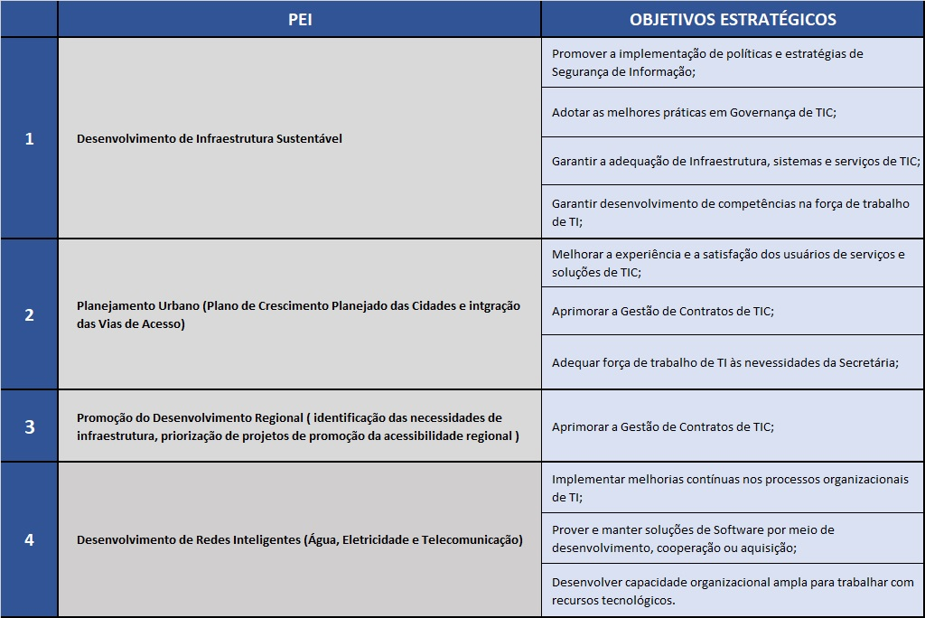

  - ALINHAMENTO DOS OETICs COM O PLANO PLURIANUAL

No Plano Plurianual 2024-2027 do Governo do Estado do Rio de Janeiro, a Secretaria de Infraestrutura e Obras Públicas - SEIOP, participa nos seguintes Programas de governo:
0434 - Gestão do Patrimônio Imóvel | Ação 5702: Preservação de Equipamentos Públicos | Finalidade: Implementar soluções inovadoras de TIC que assegurem a preservação dos equipamentos públicos, ampliem a segurança da informação e fortaleçam a capacidade da SEIOP de cumprir suas metas.
0512 -Desenvolvimento Territorial | 4505 - Fomento Socioprodutivo dos Assentamentos Rurais e Urbanos | Modernizar os processos de gestão, fiscalização e controle de projetos de obras nos assentamentos rurais e urbanos, por meio do desenvolvimento e implementação de soluções de TIC que apoiem a Secretaria de Infraestrutura na execução, monitoramento e transparência das intervenções, assegurando infraestrutura adequada, maior eficiência operacional e contribuindo para o fortalecimento socioprodutivo das comunidades beneficiadas.

Tabela 3 - Programa PPA

Tabela 4 – Alinhamento dos Objetivos Estratégicos com PPA

2.5 MAPA ESTRATÉGICO DE TIC

O mapa estratégico é uma ferramenta de gestão visual, que faz parte do método Balanced Scorecard (BSC) com o objetivo de ajudar as organizações a colocarem suas estratégias em prática. Por meio do mapa estratégico, é possível começar a estruturar um plano de execução, tendo em vista a proposta de missão, visão e valores da empresa e os objetivos estratégicos que ela quer atingir. O mapa estratégico é composto por objetivos estratégicos distribuídos em quatro perspectivas de negócio e conectados entre si por meio de relações de causa e efeito. As quatro perspectivas usuais do BSC, (financeira, do cliente, dos processos internos e de crescimento e aprendizado) foram adaptadas ao padrão do serviço público, sendo então utilizadas as seguintes perspectivas: contribuição para os usuários, contribuição para instituição, Excelência operacional e processos, aprendizado e crescimento.
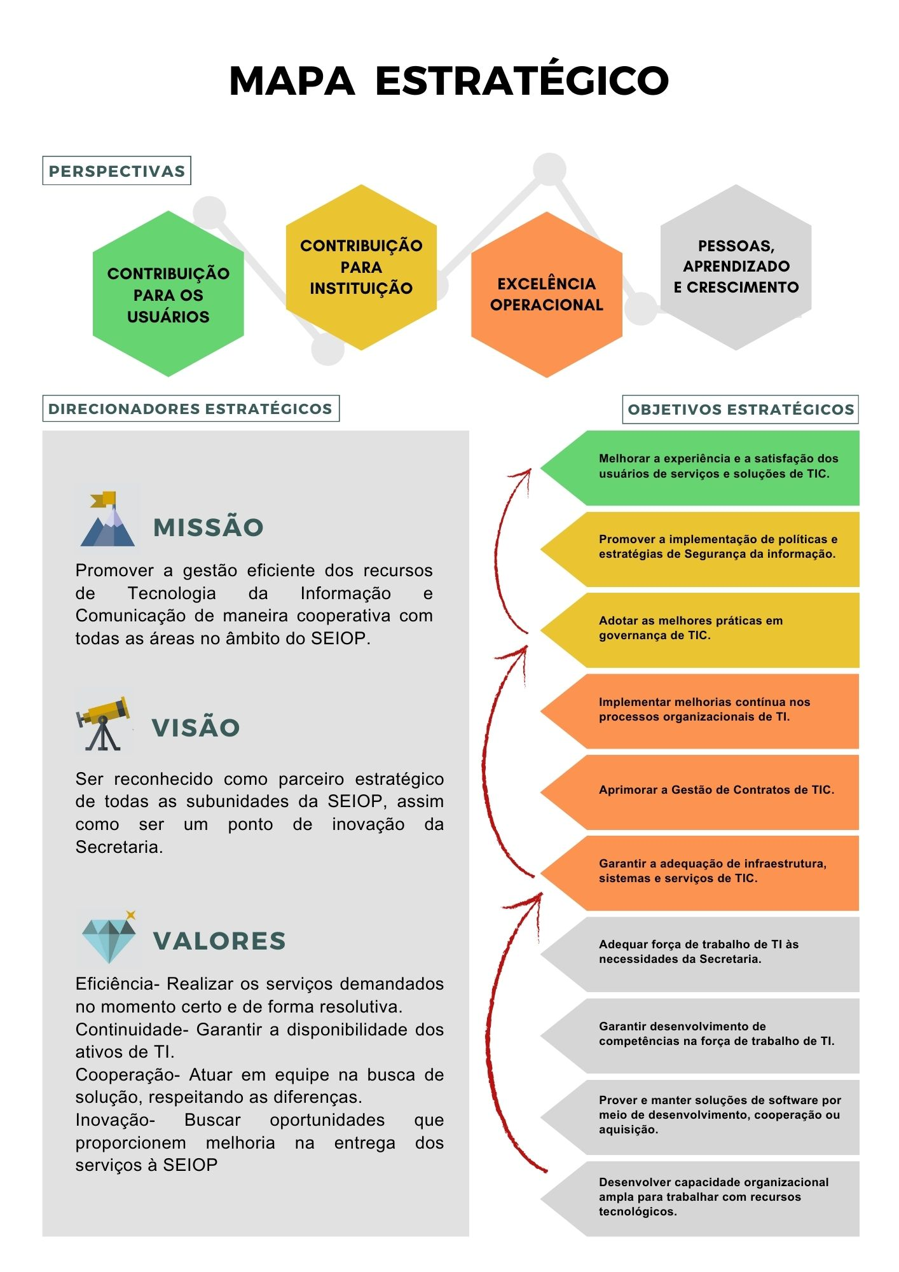

2.6 MATRIZ SWOT

A análise do ambiente interno e externo (SWOT) envolveu as áreas da SEIOP, contando ao todo com a participação de 5 setores, visando identificar os pontos fortes e fracos para o ambiente interno e as oportunidades e ameaças para o ambiente externo.

Para realizar o trabalho de levantamento e tabulação dos assuntos abordados nas reuniões, foram revisitados os pontos citados no PEDTIC 2021-2022, bem como os novos itens sinalizados durante as reuniões. As respostas foram categorizadas em assuntos que resultaram numa lista de 27 itens organizados em ameaças, oportunidades, pontos fortes e pontos fracos.

A delimitação do escopo se deu considerando que ameaças e oportunidades referem- se aos aspectos identificados fora do âmbito da SEIOP, assim o ambiente externo se refere ao governo do Estado. Os pontos fortes e pontos fracos referem-se a aspectos internos que estão sob a gestão da SEIOP.

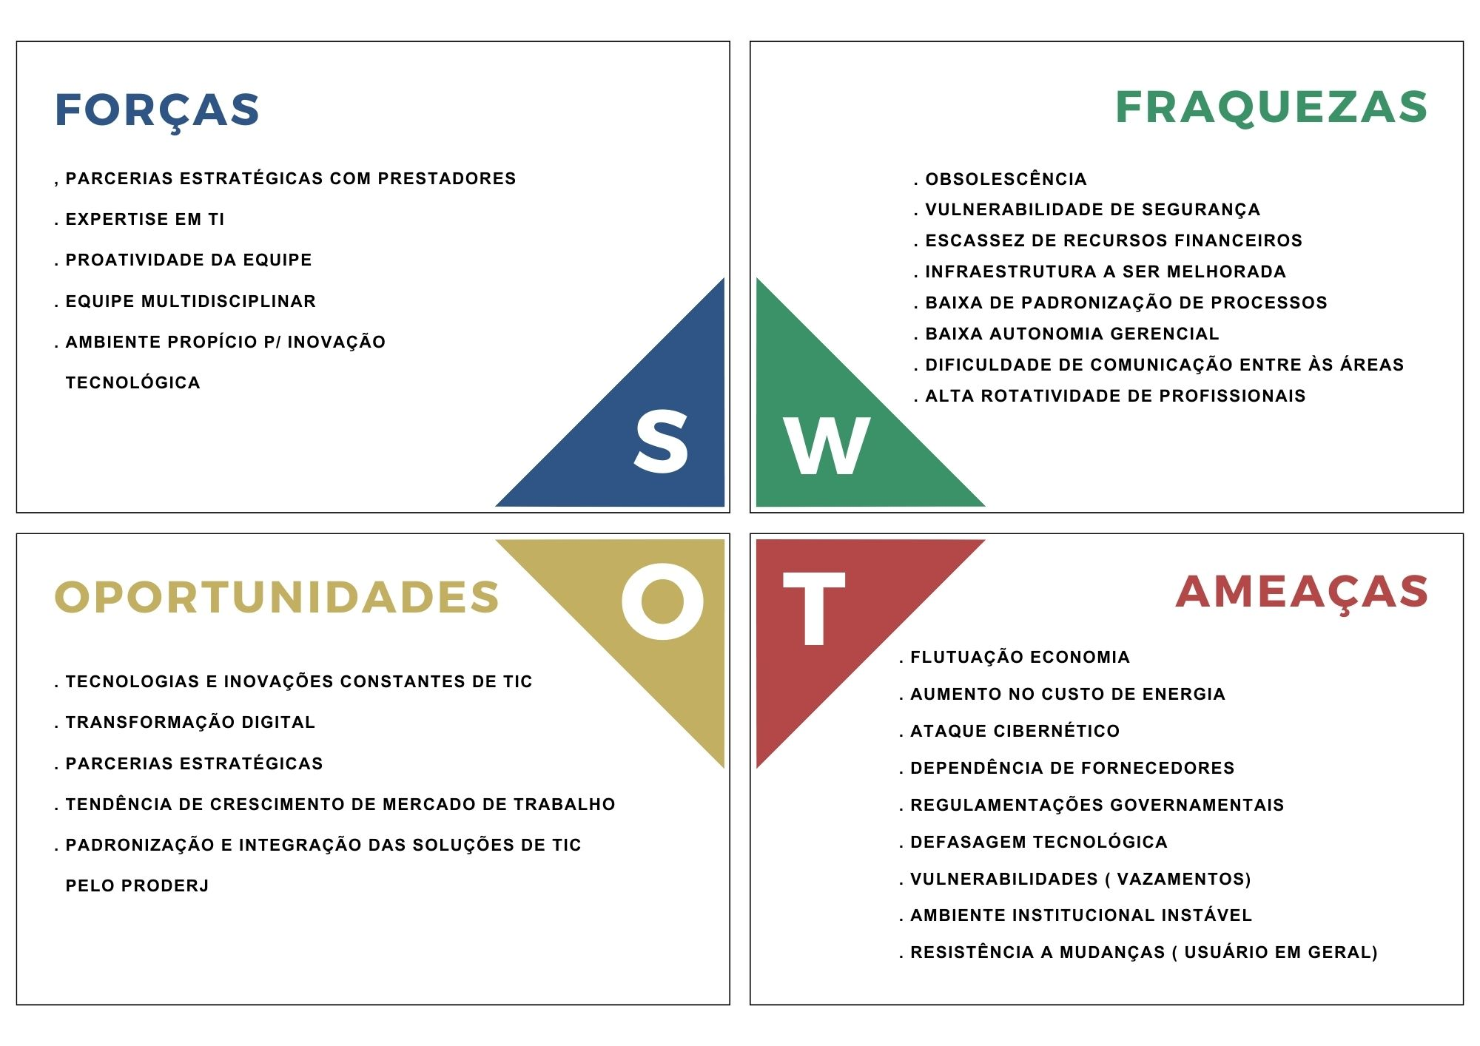
Figura 2 – Matriz SWOT

3. PREPARAÇÃO
O documento do PEDETIC da SEIOP está organizado de acordo com o cronograma de trabalho abaixo:

Atividade | Descrição | Direcionadores | Fases |  |  |  | Responsável
Atividade | Descrição | Direcionadores | 1 | 2 | 3 | 4 | Responsável
Planejamento  Estratégico  Institucional - PEI  Planejamento  Estratégico e Diretor de TIC  - PEDTIC | Apresentação da Estrutura  Organizacional |  |  |  |  |  | NSTIC
 | Alinhamento entre os Instrumentos de planejamento e Direcionadores Estratégicos de TIC |  |  |  |  |  | NSTIC
 | Construção do Mapa Estratégico e das inciativas estratégicas |  |  |  |  |  | NSTIC
Preparação | Definição do período de revisão, da equipe que deverá compor o  Comitê do PEDTIC, os papéis e responsabilidades de cada membro |  |  |  |  |  | NSTIC/RJ e  Comitê do  PEDTIC
Diagnóstico | Avaliação do PEDTIC anterior |  |  |  |  |  | NSTIC/RJ e  Comitê do  PEDTIC
Diagnóstico | Construção de Matriz  SWOT/FOFA |  |  |  |  |  | NSTIC/RJ e  Comitê do  PEDTIC
Planejamento | Mapa de Operacionalização dos Objetivos Estratégicos do PETIC |  |  |  |  |  | NSTIC
Planejamento | Levantamento de Prioridades e Relatório Sintético de Gestão |  |  |  |  |  | NSTIC
Planejamento | Gestão de Pessoas e Cargos |  |  |  |  |  | NSTIC/RJ e  Comitê do  PEDTIC
Planejamento | Inventário de recursos de TIC |  |  |  |  |  | NSTIC/RJ e  Comitê do  PEDTIC
Controle | Produção do Relatório (Conclusão) |  |  |  |  |  | NSTIC

4. AVALIAÇÃO DO PEDTIC ANTERIOR (2021/2022)

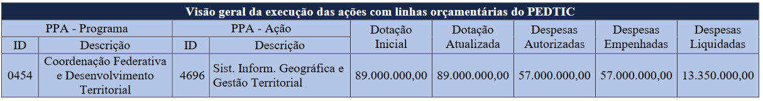
Tabela 5 – Execução Orçamentaria

O PEDTIC define ações que pretendem viabilizar a otimização dos processos de trabalho dos Setores da SEIOP, disponibilizar novas funcionalidades e serviços da área de tecnologia e prover soluções de TIC com ganhos de segurança, confiabilidade e velocidade. Neste cenário é de suma importância o controle da execução e o acompanhamento contínuo da SUPTIC, para garantir o alinhamento das ações executadas com os objetivos da Secretaria. Abaixo, segue a apresentação do panorama geral de avaliação das ações do PEDTIC 2021/2022 e suas respectivas metas com base no Inventário de Necessidades.
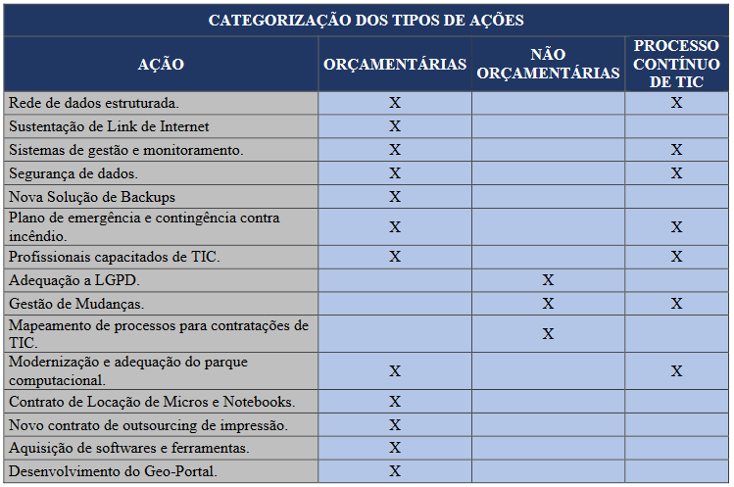
Tabela 6 – Categorização dos tipos de ação

Gráfico Quantitativo dos Tipos de Ações

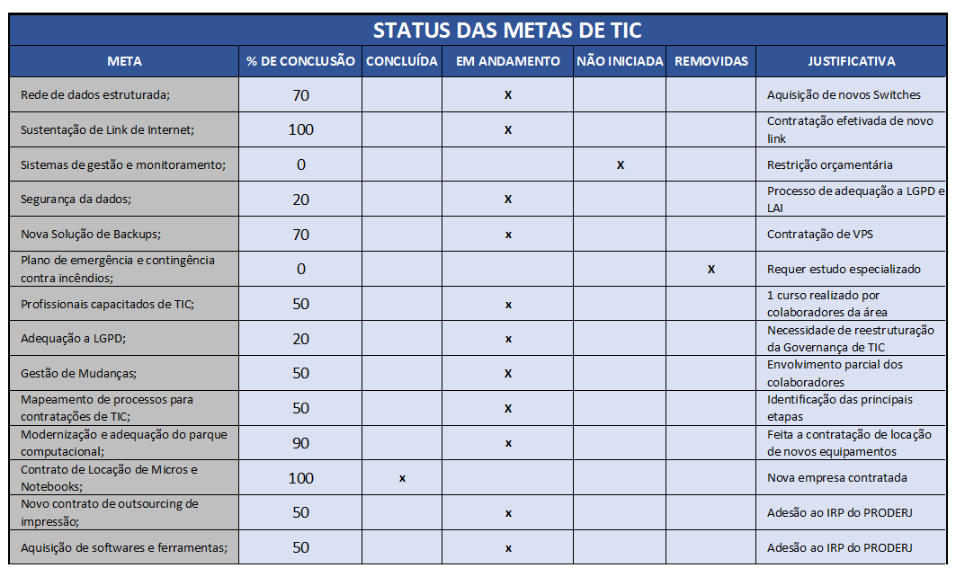
Tabela 7 – Apresentação do Status das Metas de TIC

5. PLANEJAMENTO

5.1 LEVANTAMENTO DE PRIORIDADES - MATRIZ GUT

Para priorização dos objetivos estratégicos, foi utilizada a Matriz GUT. Ela tem como principal função sobrepor os processos de tomadas de decisões, permitindo uma maior visibilidade sobre quais atividades devem ser feitas, garantindo que o que está se executando seja mais relevante para a organização. A matriz se baseia em três critérios de priorização correspondente ao acrônimo "GUT": gravidade, urgência e tendência. A partir disso, em uma lista de problemas ou tarefas, para cada um desses critérios atribui-se uma nota (de 1 a 5) e assim, esses valores são multiplicados resultando na pontuação de cada problema/tarefa. Em seguida, coloca-se a lista em ordem decrescente de pontuação.
A classificação de um problema de acordo com essa pontuação leva em conta três parâmetros que são:
Gravidade: consiste no impacto dos problemas para os envolvidos, ou seja, analisa-se o quão grave é o problema;
Urgência: representa o prazo ou tempo disponível para solucionar o problema em questão. Isto é, quanto maior a urgência menor o tempo para tratar o problema;
Tendência: consiste no potencial de crescimento do problema, em outras palavras, a possibilidade de agravamento com o passar do tempo (se nenhuma ação for tomada). Considera-se também a tendência dos problemas de reduzir ou desaparecer com o tempo também.
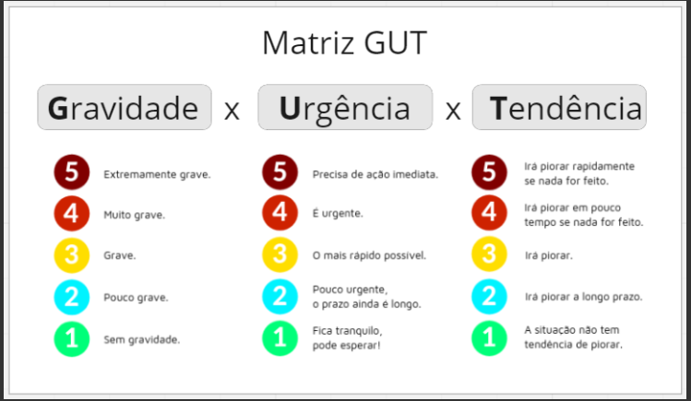

Figura 3 – Matriz GUT

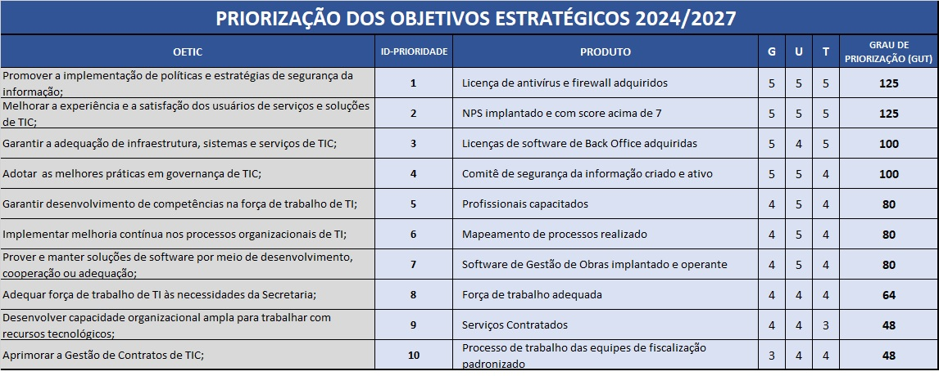
Tabela 8 – Levantamento de prioridades

5.2 RELATÓRIO SINTÉTICO DE GESTÃO

O Relatório sintético de gestão denota a operacionalidade das iniciativas táticas de TIC e sua vinculação aos objetivos estratégicos.
NOTA: Os campos em branco são decorrentes da falta de informação/ falta de retorno para preenchimento.
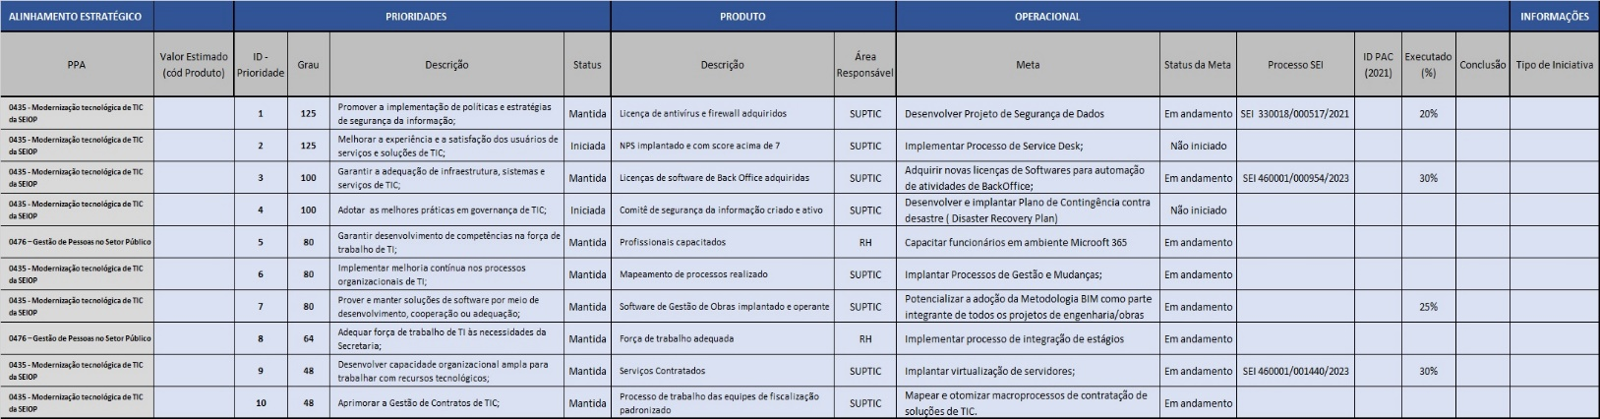
Tabela 9 – Relatório sintético de Gestão

5.3 PLANO DE GESTÃO DE PESSOAS E CARGOS

A SEIOP possui o seguinte Quadro de pessoal:
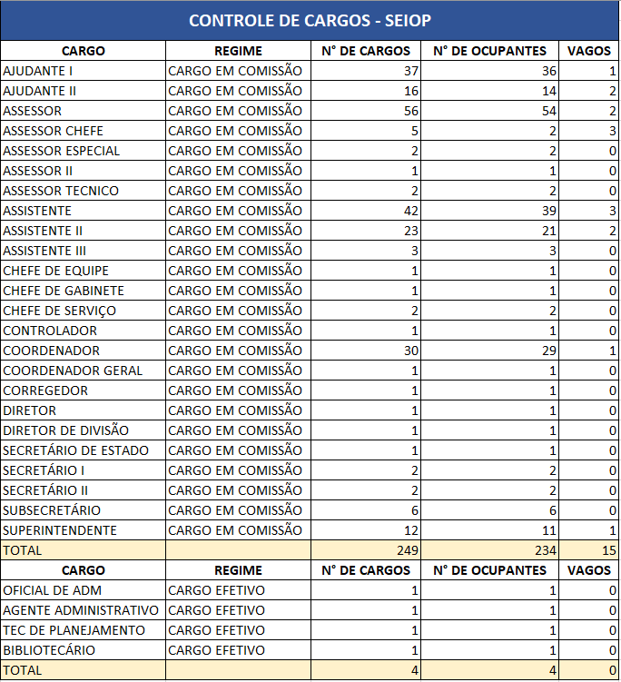

Tabela 10 – Quadro de pessoal

Em relação ao Plano de Gestão de pessoas contendo a capacitação desejada, o número de participantes e o custo estimado, só foi possível levantar dos profissionais da área de TI, não havendo ainda a estimativa de custos.

CAPACITAÇÃO | Nº DE PARTICIPANTES | CUSTO ESTIMADO
Gestão de segurança da informação | 6 | S/I
Análise de dados | 2 | S/I
Excel avançado | 1 | S/I
Introdução a LGPD | 6 | S/I
RJ DIGITAL | 3 | S/I
Tabela 11 – Plano de Capacitação

5.4 INVENTÁRIO DE RECURSOS

ATIVO | DESCRIÇÃO | QUANTIDADE
COMPUTADOR | DESKTOPS COM MONITORES | 180
COMPUTADOR | NOTEBOOK | 70
IMPRESSORAS | A3 COLORIDA | 6
IMPRESSORAS | A4 COLORIDA | 5
IMPRESSORAS | A4 MONOCROMÁTICA | 11
IMPRESSORAS | PLOTTER | 2
REDE | SWITCHES | 10
Tabela 12 – Inventário de Recursos

6 PLANO TÁTICO OPERACIONAL
A partir dos 10 objetivos estratégicos de TIC, houve o desdobramento em 15 iniciativas táticas:

- Desenvolver e implantar Plano de Contingência contra desastre (Disaster Recovery Plan);
- Implantar processo de Gestão de Mudanças;
- Desenvolver Projeto de Segurança de Dados;
- Implementar Processo de Service Desk;
- Desenvolver o gerenciamento remoto da infraestrutura de TIC;

- Modernizar os Recursos de Rede de Dados (WAN, LAN):
- Implantar virtualização de servidores;
- Implementar solução antivírus;
- Modernizar as estações de trabalho e impressoras adequando-os perfis de atividades de seus usuários;
- Adquirir novas licenças de software para automação de atividades de BackOffice;
- Apoiar o desenvolvimento de Sistema para Gerenciamento de Obras Públicas

- Potencializar a adoção da Metodologia BIM como parte integrante de todos os projetos de engenharia / obras civis SEIOP.
- Implementar processo de Integração de Estágios;
- Capacitar funcionários em ambiente Microsoft 365 Power Apps; Power BI e Gestão de Configurações;
- Mapear e otimizar macroprocesso de contratação de soluções de TIC

  - PRIORIZAÇÃO DAS INICIATIVAS

Para priorização das iniciativas, também foi utilizada a Matriz GUT.
INICIATIVA TÁTICA | ID-PRIORIDADE | PRODUTO | G | U | T | GRAU DE PRIORIZAÇÃO (GUT)
Desenvolver Projeto de Segurança de  Dados; | 1 | Projeto de Segurança de Dados  elaborado | 5 | 5 | 5 | 125
Implementar solução antivírus; | 2 | Solução antivírus implementada | 5 | 5 | 5 | 125
Desenvolver e implantar Plano de  Contingência contra desastre (Disaster  Recovery Plan) | 3 | Plano de Contingência contra desastre  elaborado | 5 | 4 | 5 | 100
Potencializar a adoção da Metodologia BIM  como parte integrante de todos os projetos  de engenharia/obras civis; | 4 | Metodologia BIM presente em até  30% dos projetos | 4 | 5 | 4 | 80
Implementar Processo de Service Desk; | 5 | Processo de Service Desk implantado | 4 | 5 | 4 | 80
Desenvolver o gerenciamento remoto da  infraestrutura de TIC; | 6 | Gerenciamento remoto implantado | 4 | 5 | 4 | 80
Adquirir novas licenças de Softwares para  automação de atividades de BackOffice; | 7 | Licenças adquiridas | 4 | 5 | 4 | 80
Modernizar os Recursos de Rede de Dados  (WAN,LAN); | 8 | Rede de dados modernizada | 4 | 4 | 4 | 64
Implantar virtualização de servidores; | 9 | Serviço de virtualização de servidores  contratado | 4 | 3 | 4 | 48
Modernizar as estações de trabalho e  impressoras adequando-os os perfis de  atividades de seus usuários; | 10 | Estações de trabalho modernizadas | 4 | 4 | 3 | 48
Implantar processos de Gestão de  Mudanças; | 11 | Processo de Gestão de Mudanças  Implantado | 3 | 4 | 4 | 48
Mapear e otimizar macroprocessos de  contratação de soluções de TIC; | 12 | Macroprocesso mapeado e  redesenhado | 3 | 3 | 3 | 27
Capacitar funcionários em ambiente  Microsoft 365 Power Apps; Power BI e  Gestão de Configurações; | 13 | Funcionários capacitados | 2 | 3 | 3 | 18
Apoias o desenvolvimento de Sistema para  Gerenciamento de Obras Públicas; | 14 | Sistema para Gerenciamento de Obras  Públicas elaborado | 3 | 2 | 2 | 12
Implementar processos de integração de  Estágios | 15 | Integração de Estágios implementada | 2 | 3 | 1 | 6

Tabela 13 – Priorização das iniciativas táticas

6.2 PLANO DE AÇÃO PARA O QUADRIÊNIO 2024/2027

Segue o detalhamento anual da implementação das iniciativas táticas e suas metas:
Iniciativas Táticas | Necessidades | Prazo | % Conclusão
Fase I - Ano: 2023 - PREPARAÇÃO
Desenvolver Projeto de Segurança de Dados; | Compliance em TI - Gestão de Segurança. | Dez/23 | 10%
Implementar solução antivírus | Modernização tecnológica - atualização de software e hardware da rede de dados da SEIOP. | Dez/23 | 20%
Desenvolver e implantar Plano de Contingência contra desastre (Disaster Recovery Plan); | Compliance em TI - Gestão de Segurança e Mitigação de Riscos. - Garantia da continuidade das operações de TIC | Dez/23 | 10%
Potencializar a adoção da Metodologia BIM como parte integrante de todos os projetos de engenharia / obras civis SEIOP. | Modernização Tecnológica e atendimentos às necessidades operacionais da equipe de fiscalização de obras de acesso on-line aos aplicativos e bancos de dados do BIM. | Dez/23 | 25%
Implementar Processo de Service Desk | Modernização tecnológica – Atendimento aos usuários | Dez/23 | 20%
Desenvolver o gerenciamento remoto da infraestrutura de TIC | Modernização Tecnológica- Aprimorar o Processo de Inventário de Software e Hardware. | Dez/23 | 20%
Adquirir novas licenças de software para automação de atividades de BackOffice | Modernização tecnológica - atualização de software e hardware da rede de dados da SEIOP. | Dez/23 | 30%

PLANO DE AÇÃO
Iniciativas Táticas | Necessidades | Prazo | % Conclusão
Fase II - Ano: 2024
Desenvolver Projeto de Segurança de Dados; | Compliance em TI - Gestão de Segurança | Dez/24 | 50%
Implementar solução antivírus | Modernização tecnológica - atualização de software e hardware da rede de dados da SEIOP. | Dez/24 | 50%
Desenvolver e implantar Plano de Contingência contra desastre (Disaster Recovery Plan); | Compliance em TI - Gestão de Segurança e Mitigação de Riscos. - Garantia da continuidade das operações de TIC | Dez/24 | 50%
Potencializar a adoção da Metodologia BIM como parte integrante de todos os projetos de engenharia / obras civis SEIOP. | Modernização Tecnológica e atendimentos às necessidades operacionais da equipe de fiscalização de obras de acesso on-line aos aplicativos e bancos de dados do BIM. | Dez/24 | 40%
Implementar Processo de Service Desk | Modernização tecnológica – Atendimento aos usuários | Dez/24 | 40%
Desenvolver o gerenciamento remoto da infraestrutura de TIC | Modernização Tecnológica- Aprimorar o Processo de Inventário de Software e Hardware. | Dez/24 | 40%
Adquirir novas licenças de software para automação de atividades de BackOffice | Modernização tecnológica - atualização de software e hardware da rede de dados da SEIOP. | Dez/24 | 100%
Modernizar os Recursos de Rede de Dados (WAN, LAN | Modernização tecnológica - atualização de software e hardware da rede de dados da SEIOP. | Dez/24 | 50%
Implantar virtualização de servidores | Modernização tecnológica - atualização de software e hardware da rede de dados da SEIOP. | Dez/24 | 50%
Modernizar as estações de trabalho e impressoras adequando-os perfis de atividades de seus usuários | Modernização tecnológica - atualização de software e hardware da rede de dados da SEIOP. | Dez/24 | 30%
Implantar processo de Gestão de Mudanças | Compliance em TI – Melhoria no processo de incorporação de novas tecnologias. | Dez/24 | 60%

PLANO DE AÇÃO
Iniciativas Táticas | Necessidades | Prazo | % Conclusão
Fase III - Ano: 2025
Desenvolver Projeto de Segurança de Dados; | Compliance em TI - Gestão de Segurança | Dez/25 | 100%
Implementar solução antivírus | Modernização tecnológica - atualização de software e hardware da rede de dados da SEIOP. | Dez/25 | 100%
Desenvolver e implantar Plano de Contingência contra desastre (Disaster Recovery Plan); | Compliance em TI - Gestão de Segurança e Mitigação de Riscos. | Dez/25 | 75%
Potencializar a adoção da Metodologia BIM como parte integrante de todos os projetos de engenharia / obras civis SEIOP. | Modernização Tecnológica e atendimentos às necessidades operacionais da equipe de fiscalização de obras de acesso on-line aos aplicativos e bancos de dados do BIM. | Dez/25 | 70%
Implementar Processo de Service Desk | Modernização tecnológica – Atendimento aos usuários | Dez/25 | 80%
Desenvolver o gerenciamento remoto da infraestrutura de TIC | Modernização Tecnológica- Aprimorar o Processo de Inventário de Software e Hardware. | Dez/25 | 60%
Modernizar os Recursos de Rede de Dados (WAN, LAN | Modernização tecnológica - atualização de software e hardware da rede de dados da SEIOP. | Dez/25 | 75%
Implantar virtualização de servidores | Modernização tecnológica - atualização de software e hardware da rede de dados da SEIOP. | Dez/25 | 100%
Modernizar as estações de trabalho e impressoras adequando-os perfis de atividades de seus usuários | Modernização tecnológica - atualização de software e hardware da rede de dados da SEIOP. | Dez/25 | 60%
Implantar processo de Gestão de Mudanças | Compliance em TI – Melhoria no processo de incorporação de novas tecnologias. | Dez/25 | 80%
Mapear e otimizar macroprocesso de contratação de soluções de TIC | Compliance em TI - Gestão de Contratos de TIC - Revisar, readequar os processos de contratação, gestão e fiscalização de TIC. | Dez/25 | 50%
Capacitar funcionários em ambiente Microsoft 365 Power Apps; Power BI e Gestão de Configurações | Gestão do Conhecimento -Alinhamento de TIC junto à Instituição - Processo contínuo de desenvolvimento, atualização e capacitação dos servidores de TIC da SEIOP. | Dez/25 | 50%
Apoiar o desenvolvimento de Sistema para Gerenciamento de Obras Públicas | Modernização tecnológica - Gestão e controle de Projeto / Obras baseado em metas e indicadores de resultados, desenvolvido em Business Intelligence (BI). | Dez/25 | 50%

PLANO DE AÇÃO
Iniciativas Táticas | Necessidades | Prazo | % Conclusão
Fase IV - Ano: 2026
Desenvolver e implantar Plano de Contingência contra desastre (Disaster Recovery Plan); | Compliance em TI - Gestão de Segurança e Mitigação de Riscos. | Dez/26 | 100%
Potencializar a adoção da Metodologia BIM como parte integrante de todos os projetos de engenharia / obras civis SEIOP. | Modernização Tecnológica e atendimentos às necessidades operacionais da equipe de fiscalização de obras de acesso on-line aos aplicativos e bancos de dados do BIM. | Dez/26 | 90%
Implementar Processo de Service Desk | Modernização tecnológica – Atendimento aos usuários | Dez/26 | 100%
Desenvolver o gerenciamento remoto da infraestrutura de TIC | Modernização Tecnológica- Aprimorar o Processo de Inventário de Software e Hardware. | Dez/26 | 80%
Modernizar os Recursos de Rede de Dados (WAN, LAN | Modernização tecnológica - atualização de software e hardware da rede de dados da SEIOP. | Dez/26 | 100%
Modernizar as estações de trabalho e impressoras adequando-os perfis de atividades de seus usuários | Modernização tecnológica - atualização de software e hardware da rede de dados da SEIOP. | Dez/26 | 80%
Implantar processo de Gestão de Mudanças | Compliance em TI – Melhoria no processo de incorporação de novas tecnologias. | Dez/26 | 100%
Mapear e otimizar macroprocesso de contratação de soluções de TIC | Compliance em TI - Gestão de Contratos de TIC - Revisar, readequar os processos de contratação, gestão e fiscalização de TIC. | Dez/26 | 75%
Capacitar funcionários em ambiente Microsoft 365 Power Apps; Power BI e Gestão de Configurações | Gestão do Conhecimento -Alinhamento de TIC junto à Instituição - Processo contínuo de desenvolvimento, atualização e capacitação dos servidores de TIC da SEIOP. | Dez/26 | 75%
Apoiar o desenvolvimento de Sistema para Gerenciamento de Obras Públicas | Modernização tecnológica - Gestão e controle de Projeto / Obras baseado em metas e indicadores de resultados, desenvolvido em Business Intelligence (BI). | Dez/26 | 75%
Implementar processo de Integração de Estágios | Gestão do Conhecimento -Alinhamento de TIC junto à Instituição - Processo contínuo de desenvolvimento, atualização e capacitação dos servidores de TIC da SEIOP. | Dez/26 | 50%

PLANO DE AÇÃO
Iniciativas Táticas | Necessidades | Prazo | % Conclusão
Fase V - Ano: 2027
Potencializar a adoção da Metodologia BIM como parte integrante de todos os projetos de engenharia / obras civis SEIOP. | Modernização Tecnológica e atendimentos às necessidades operacionais da equipe de fiscalização de obras de acesso on-line aos aplicativos e bancos de dados do BIM. | Dez/27 | 100%
Desenvolver o gerenciamento remoto da infraestrutura de TIC | Modernização Tecnológica- Aprimorar o Processo de Inventário de Software e Hardware. | Dez/27 | 100%
Modernizar as estações de trabalho e impressoras adequando-os perfis de atividades de seus usuários | Modernização tecnológica - atualização de software e hardware da rede de dados da SEIOP. | Dez/27 | 100%
Mapear e otimizar macroprocesso de contratação de soluções de TIC | Compliance em TI - Gestão de Contratos de TIC - Revisar, readequar os processos de contratação, gestão e fiscalização de TIC. | Dez/27 | 100%
Capacitar funcionários em ambiente Microsoft 365 Power Apps; Power BI e Gestão de Configurações | Gestão do Conhecimento -Alinhamento de TIC junto à Instituição - Processo contínuo de desenvolvimento, atualização e capacitação dos servidores de TIC da SEIOP. | Dez/27 | 100%
Apoiar o desenvolvimento de Sistema para Gerenciamento de Obras Públicas | Modernização tecnológica - Gestão e controle de Projeto / Obras baseado em metas e indicadores de resultados, desenvolvido em Business Intelligence (BI). | Dez/27 | 100%
Implementar processo de Integração de Estágios | Gestão do Conhecimento -Alinhamento de TIC junto à Instituição - Processo contínuo de desenvolvimento, atualização e capacitação dos servidores de TIC da SEIOP. | Dez/27 | 100%

É importante destacar que o controle e acompanhamento de metas é uma prática feita para garantir o sucesso na consecução de objetivos estabelecidos. Desse modo, envolve o monitoramento contínuo do progresso em direção às metas e a implementação de ajustes quando necessário. Mesmo após o alcance das inciativas estratégicas propostas, as mesmas serão reavaliadas continuamente no intuito de averiguar se ainda se mantém estáveis e viáveis com os objetivos estratégicos da SEIOP.

ANEXOS

ANEXO I – PCA

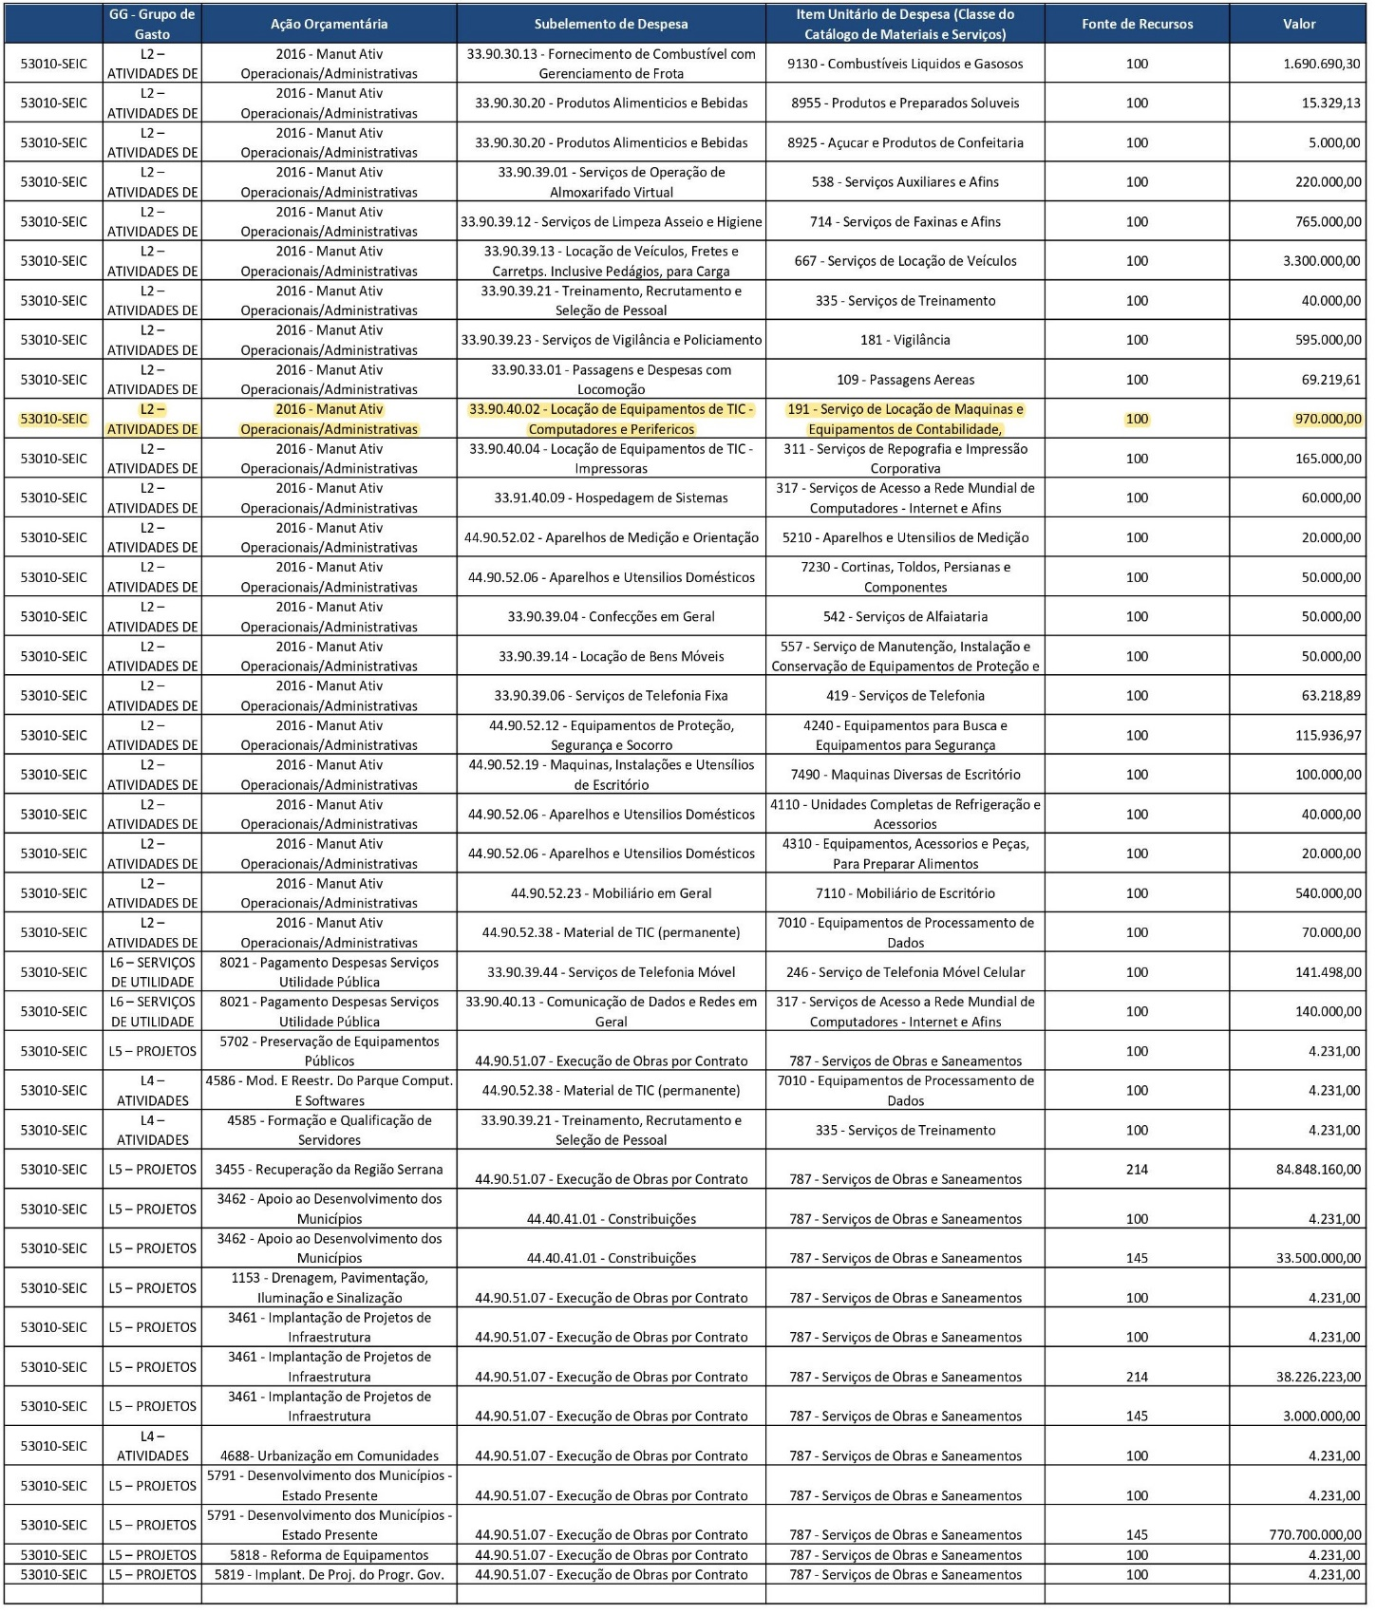
Tabela 14 – Plano de Contratações Anual

ANEXO II – INVENTÁRIO DE RECURSOS – PESSOAL SUPTIC

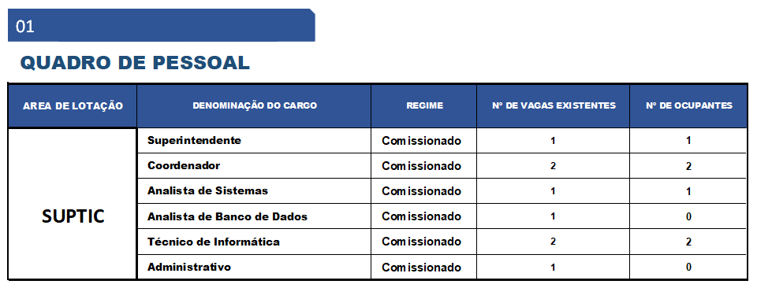

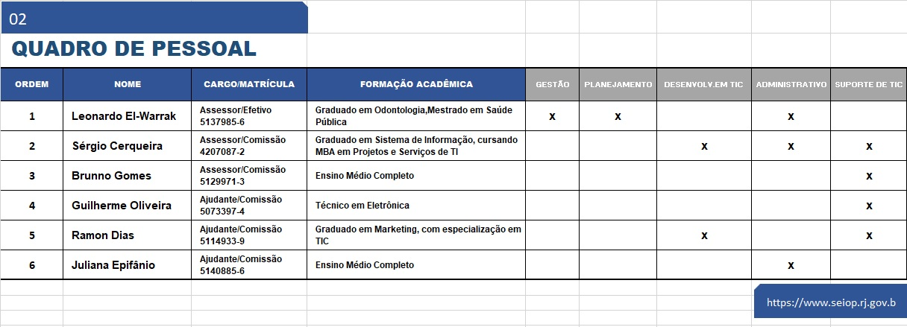

ANEXO III – TABELA DE ACOMPANHAMENTO DE METAS 2025

